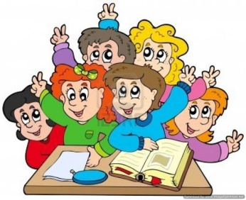
ΕΠΑΝΑΛΗΠΤΙΚΕΣ ΑΣΚΗΣΕΙΣ ΣΤΑ ΜΑΘΗΜΑΤΙΚΑ Γ ΤΑΞΗ
ΠΟΛΛΑΠΛΑΣΙΑΣΜΟΙ ΜΕ ΔΙΨΗΦΙΟΥΣ ΑΡΙΘΜΟΥΣ

Όνομα: …………………………………………………………..

1. Πολλαπλασιάζω τους διψήφιους αριθμούς και κάνω τις επαληθεύσεις:

29 45 84 67 43 68
Χ 37 Χ 79 Χ 56 Χ 48 Χ 75 Χ 96

2.Υπολογίζω τα γινόμενα:

30 Χ 7=_____ 80 Χ 9 = _____ 50 Χ 50 = ____

60 Χ 8 =_____ 90 Χ 7 = _____ 40 Χ 80 = ____

700 Χ 4 =_____ 300 Χ 10 = _____ 13 Χ 10 = ____

3.Λύνω το πρόβλημα.
Ο Παναγιώτης μαζεύει κάρτες ποδοσφαιριστών και τις τοποθετεί σε ένα άλμπουμ. Κάθε σελίδα χωράει 15 κάρτες. Αν το άλμπουμ του έχει 27 σελίδες, πόσες κάρτες έχει ο Παναγιώτης συνολικά;
Λύση:

Απάντηση:_______________________________

